

《机器人语音信息处理实验》
实验报告

实验名称： 语音信号的端点检测实验
学 院： 人工智能学院
专 业： 机器人工程
学 号： WA2224013
姓 名： 郭义月
授课老师： 杨普海
目录
【实验目的】 4
【实验原理】 4
1. 基于双门限法的端点检测原理 4
2. 基于相关法的端点检测原理 7
3. 基于谱熵的语音端点检测 8
4. 比例法端点检测 11
5. 基于对数频谱距离的端点检测 12
【实验预习】 12
基础知识的学习： 12
实验环境： 13
预习内容： 13
1. 双门限法端点检测 13
2. 相关法的参数 13
3. 谱熵法的参数及其含义 13
4. 比例法的参数及其含义 14
5. 对数频谱法的参数及其含义 14
可能出现的问题： 15
【实验内容】 15
1.使用双门限法进行端点检测及参数调整： 15
调整短时能量的阈值： 15
调整过零率的阈值 17
调整分帧参数 17
2.相关法端点检测及参数调整： 18
调整分帧参数 18
3.谱熵法端点检测及参数调整： 19
调整FFT的点数 20
调整子带划分 20
调整判断门限 21
4.比例法及参数调整： 21
调整模式： 22
阈值计算参数 22
5.对数频谱法及参数调整： 23
调整信噪比： 23
其他参数调整 24
【小结与讨论】 24

【实验目的】
- 掌握matlab对语音处理的基本操作
- 理解端点检测的原理，意义和在语音处理中的必要性
- 理解双门限法、相关法、谱熵法、比例法，对数频谱法端点检测的原理
- 学会用matlab实现双门限法、相关法、谱熵法、比例法，对数频谱法端点检测
- 理解端点检测算法中不同参数的意义，会根据自己的需要调整参数

【实验原理】

1. 基于双门限法的端点检测原理
语音端点检测本质上是根据语音和噪声的相同参数所表现出的不同特征来进行区分。传 统的短时能量和过零率相结合的语音端点检测算法利用短时过零率来检测清音，用短时能量来检测浊音，两者相配合便实现了信号信噪比较大情况下的端点检测。算法以短时能量检测 为主，短时过零率检测为辅。根据语音的统计特性，可以把语音段分为清音、浊音以及静音 (包括背景噪声)三种。
(1) 短时能量
设第帧语音信号的短时能量用表示，则其计算公式如下：
,
是一个度量语音信号幅度值变化的函数，但它有一个缺陷，即对高电平非常敏感 (因为它计算时用的是信号的平方)。
在matlab中，计算方法为：
%短时能量计算函数
function para=STEn(x,win,inc)
X=enframe(x,win,inc)'; % 分帧
fn=size(X,2); % 求出帧数
for i=1 : fn
u=X(:,i); % 取出一帧
u2=u.*u; % 求出能量
para(i)=sum(u2); % 对一帧累加求和
end
end

(2) 短时过零率
短时过零率表示一帧语音中语音信号波形穿过横轴(零电平)的次数。对于连续语音信号，过零即意味着时域波形通过时间轴；而对于离散信号，如果相邻的取样值改变符号则称为过零。因此，过零率就是样本改变符号的次数。
定义语音信号的短时过零率为
式中，sgn[·]是符号函数，即，
在matlab中，计算方法为：
%短时过零率计算函数
function zcr=STZcr(x,win,inc)
X=enframe(x,win,inc)'; % 分帧
fn=size(X,2); % 求出帧数
if length(win)==1
wlen=win; % 求出帧长
else
wlen=length(win);
end
zcr=zeros(1,fn); % 初始化
delta=0.01; % 设置一个很小的阈值
for i=1:fn
z=X(:,i); % 取得一帧数据
for k=1 : wlen % 中心截幅处理
if z(k)>=delta
ym(k)=z(k)-delta;
elseif z(k)<-delta
ym(k)=z(k)+delta;
else
ym(k)=0;
end
end
zcr(i)=sum(ym(1:end-1).*ym(2:end)<0); % 取得处理后的一帧数据寻找过零率
end
(3) 双门限法
在双门限算法中，短时能量检测可以较好地区分出浊音和静音。对于清音，由于其能量 较小，在短时能量检测中会因为低于能量门限而被误判为静音；短时过零率则可以从语音中区分出静音和清音。将两种检测结合起来，就可以检测出语音段(清音和浊音)及静音段。 在基于短时能量和过零率的双门限端点检测算法中首先为短时能量和过零率分别确定两个门 限，一个为较低的门限，对信号的变化比较敏感，另一个是较高的门限。当低门限被超过时，很有可能是由于很小的噪声所引起的，未必是语音的开始，当高门限被超过并且在接下来的时间段内一直超过低门限时，则意味着语音信号的开始。双门限法是利用二级判决来实现端点检测的，如图1-1所示。
图1-1 双门限法端点检测的二级判决示意图
a) 语音波形 b) 短时能量 c) 短时过零率

双门限法进行端点检测步骤如下：
- 计算信号的短时能量和短时平均过零率。
% amp=sum(y.^2); % 求取短时平均能量
amp=STEn(x,wlen,inc); % 求取短时平均能量
% zcr1=zc2(y,fn); % 计算短时平均过零率
zcr=STZcr(x,wlen,inc); % 计算短时平均过零率

2) 根据语音能量的轮廓选取一个较高的门限，语音信号的能量包络大部分都在此门限之上，这样可以进行一次初判。语音起止点位于该门限与短时能量包络交点和所对应的时间间隔之外。
ampth=mean(amp(1:NIS)); % 计算初始无话段区间能量和过零率的平均值
zcrth=mean(zcr(1:NIS));
% amp2=2*ampth; amp1=4*ampth; % 设置能量和过零率的阈值
% zcr2=2*zcrth;
amp2=300*ampth; amp1=400*ampth; % 设置能量和过零率的阈值
zcr2=2*zcrth;

3) 根据背景噪声的能量确定一个较低的门限，并从初判起点往左，从初判终点往右 搜索，分别找到能零比曲线第一次与门限相交的2个点和,于是段就是用双门限法所判定的语音段。
4) 以短时平均过零率为准，从点往左和往右搜索，找到短时平均过零率低于某 阈值的两点和，这便是语音段的起止点
for n=1:fn
switch status
case {0,1} % 0 = 静音, 1 = 可能开始
if amp(n) > amp1 % 确信进入语音段
x1(xn) = max(n-count(xn)-1,1);
status = 2;
silence(xn) = 0;
count(xn) = count(xn) + 1;
% ………………
end
注意：门限值要通过多次实验来确定，门限都是由背景噪声特性确定的。语音起始段的 复杂度特征与结束时的有差异，起始时幅度变化比较大，结束时幅度变化比较缓慢。在进行 起止点判决前，通常都要采集若干帧背景噪声并计算其短时能量和短时平均过零率，作为选择和的依据。

2. 基于相关法的端点检测原理
(1) 短时自相关
自相关函数具有一些性质(如它是偶函数；假设序列具有周期性，则其自相关函数也是同周期的周期函数等)。对于浊音语音可以用自相关函数求出语音波形序列的基音周期。此外，在进行语音信号的线性预测分析时，也要用到自相关函数。
语音信号的短时自相关函数的计算式如下：
这里是最大的延迟点数。
for k=2 : fn % 计算自相关函数
u=x(:,k);
ru=xcorr(u);
Ru(k)=max(ru);
end

为了避免语音端点检测过程中受到绝对能量带来的影响，把自相关函数进行归一化处 理，即用进行归一化，得到
Rum=Ru/max(Ru); % 归一化
(2) 自相关函数最大值法
图1-2和图1-3分别是噪声信号和含噪语音的自相关函数。从图可知，两种信号的自 相关函数存在极大的差异，因此可利用这种差别来提取语音端点。根据噪声的情况，设置两个阈值和，当相关函数最大值大于时，便判定是语音；当相关函数最大值大于或小于时，则判定为语音信号的端点。
图1-2 噪声信号的自相关函数
a) 噪声波形 b) 噪声的自相关函数

3. 基于谱熵的语音端点检测
(1) 谱熵特征
所谓熵就是表示信息的有序程度。在信息论中，熵描述了随机事件结局的不确定性，即，一个信息源发出的信号以信息熵作为信息选择和不确定性的度量，是由Shannon引用到信息理论中来的。1998年，Shne JL首次提出基于熵的语音端点检测方法，Shne在实验中发现语音的熵和噪声的熵存在较大的差异，谱熵这一特征具有一定的可选性，它体现了语音和噪声在整个信号段中的分布概率。
谱熵语音端点检测方法是通过检测谱的平坦程度，从而达到语音端点检测的目的，经实 验研究可知谱熵具有如下特征：
图1-3 含噪语音的自相关函数
a) 语音波形 b)含噪语音的自相关函数

1) 语音信号的谱熵不同于噪声信号的谱熵。
2) 理论上，如果谱的分布保持不变，语音信号幅值的大小不会影响归一化。但实际上，语音谱熵随语音随机性而变化，与能量特征相比，谱熵的变化很小。
3) 在某种程度上讲，谱熵对噪声具有一定的稳健性，在相同的语音信号当信噪比降低时，语音信号的谱熵值的形状大体保持不变，这说明谱熵是一个比较稳健性的特征参数。
4) 语音谱熵只与语音信号的随机性有关，而与语音信号的幅度无关，理论上认为只要 语音信号的分布不发生变化，那么语音谱熵不会受到语音幅度的影响。另外，由于每个频率分量在求其概率密度函数的时候都经过了归一化处理，所以从这一方面也证明了语音信号的谱熵只与语音分布有关，而不会与幅度大小有关。
(2) 谱熵定义
设语音信号时域波形为,加窗分帧处理后得到的第帧语音信号为,其 FFT 变换表示为,其中下标表示为帧，而表示为第条谱线。该语音帧在频域中的短时能量为
式中，为 FFT 的长度，只取正频率部分。
而对于某一谱线的能量谱为，则每个频率分量的归一化谱概率密度函数定义为
该语音帧的短时谱熵定义为
(3) 基于谱熵的端点检测
由于谱熵语音端点检测方法是通过检测谱的平坦程度来进行语音端点检测的，为了更好地进行语音端点检测，本书采用语音信号的短时功率谱构造语音信息谱熵，从而更好地对语音段和噪声段进行区分。
其大概检测思路如下：
1) 首先对语音信号进行分帧加窗、取FFT的点数。
2) 计算出每一帧的谱的能量。
3) 计算出每一帧中每个样本点的概率密度函数。
4) 计算出每一帧的谱熵值。
5) 设置判决门限。
6) 根据各帧的谱熵值进行端点检测。
计算每一帧的谱熵值采用以下公式：

关键代码：
for i=1:fn
A=abs(fft(y(:,i))); % 取来一帧数据FFT后取幅值
E=zeros(wlen/2+1,1);
E(fx1+1:fx2-1)=A(fx1+1:fx2-1); % 只取250～3500Hz之间的分量
E=E.*E; % 计算能量
P1=E/sum(E); % 幅值归一化
index=find(P1>=0.9); % 寻找是否有分量的概率大于0.9
if ~isempty(index), E(index)=0; end % 若有,该分量置0
for m=1:km % 计算子带能量
Eb(m)=sum(E(4*m-3:4*m));
end
prob=(Eb+K)/sum(Eb+K); % 计算子带概率
Hb(i) = -sum(prob.*log(prob+eps)); % 计算子带谱熵
end

是第帧的谱熵，计算是基于谱的能量变化而不是谱的能量，所以在不同水平噪声环境下谱熵参数具有一定的稳健性，但每一谱点的幅值易受噪声的污染进而影响端点检测的稳健性。

4. 比例法端点检测
(1) 能零比的端点检测
在噪声情况下，信号的短时能量和短时过零率会发生一定变化，严重时会影响端点检测性能。图1-4是含噪情况下的短时能量和短时过零率显示图。从图中可知，在语音中的说话区间能量是向上凸起的，而过零率则相反，在说话区间向下凹陷。这表明，说话区间能量的数值大，而过零率数值小；在噪声区间能量的数值小，而过零率数值大，所以把能量值除以过零率的值，则可以更突出说话区间，从而更容易检测出语音端点。
图1-4 含噪信号的短时能量和短时过零率

改进式(1-1)的能量表示为
这里，为常数，适当的数值有助于区分噪声和清音。
过零率的计算基本同式(1-2)和式(1-3)。不过，这里需要先进行限幅处理，即
此时，能零比可表示为
此处，为一较小的常数，用于防止为零时溢出。
(2) 能熵比的端点检测
谱熵值类似于过零率值，在说话区间内的谱熵值小于噪声段的谱熵值，所以同能零比，能熵比的表示为

5. 基于对数频谱距离的端点检测
设含噪语音信号为,加窗分帧处理后得到第帧语音信号为, 帧长为。任何一帧语音信号做 FFT 后为

对频谱取模值后再取对数，得
两个信号和的对数频谱距离定义为
式中，表示只取正频率部分，即。
当采用对数谱距离进行端点检测时，对数谱距离的两个信号分别是语音信号和噪声信号。其中，噪声信号的平均频谱由下式获得：
这里，NIS表示前导的无语帧。
基于对数谱距离的语音帧和噪声帧判别流程图如图1-5所示。通过判断一段语音信号 中的语音帧和噪声帧，即可以实现基于对数谱距离的端点检测。

【实验预习】

基础知识的学习：
学习了双门限法、相关法、谱熵法、比例法和对数频谱法五种方法的端点检测原理，并分析了教材附带的matlab代码。

实验环境：
Matlab2021b，笃行南楼A104

预习内容：
查阅资料，学习不同端点检测方法中，不同参数对端点检测结果的影响：

1. 双门限法端点检测
说话人：蓝天，白云，碧绿的大海
高门限，判断语音段的开始，过高：漏检，过低：将噪声误判
低门限：判断语音段的结束，过高：提前结束，过低：延迟结束
短时能量：反应语音的活跃程度，高能量表述语音，低能量表示静音
短时过零率：区分清音和静音，过高会漏检，过低会误判
帧长：确定每次分析的信号长度，过短可能导致能量计算不准确，过长会降低检测灵敏度
桢移：决定相邻帧的重叠程度，过小会增加计算量，过大会漏检
窗函数：减少桢边缘的不确定性

2. 相关法的参数
阈值（th1 和 th2）th1：较低的阈值，用于区分噪声段和语音段。如果 th1 过高，可能会将部分语音段误判为噪声段。如果 th1 过低，可能会将部分噪声段误判为语音段。th2：较高的阈值，用于进一步确认语音段的结束。如果 th2 过高，可能会将部分语音段误判为噪声段。如果 th2 过低，可能会将部分噪声段误判为语音段。

3. 谱熵法的参数及其含义
1. FFT 点数和频率范围的选择FFT 点数决定了频率分辨率。点数越高，频率分辨率越高，但计算复杂度也会增加。如果点数过低，可能无法准确捕捉语音信号的频率特征，导致谱熵计算不准确。
2. 子带划分，代码中将频率分量划分为多个子带（km 个子带）。子带数量的选择会影响谱熵的计算。如果子带数量过多，每个子带的能量过小，可能导致计算误差增大；如果子带数量过少，可能无法充分捕捉信号的频率分布特征。子带的宽度也会影响谱熵的计算。子带宽度决定了每个子带内频率分量的集中程度。如果子带过宽，可能会掩盖信号的局部特征；如果子带过窄，可能会导致计算复杂度增加。
3. 判决门限的设置，判决门限是区分语音段和噪声段的关键参数。如果门限值设置过高，可能会将部分语音段误判为噪声段；如果门限值设置过低，可能会将噪声段误判为语音段。
为了提高谱熵语音端点检测的准确性和稳健性，需要通过大量的实验来验证和优化上述参数。可以通过调整 FFT 点数、频率范围、子带数量、归一化方法、判决门限等参数，观察其对端点检测结果的影响，从而找到最优的参数组合。

4. 比例法的参数及其含义
1. 模式选择（mode）
mode = 1：能零比方法。通过能量与过零率的比值，可以更好地突出语音段，因为语音段的能量高而过零率低。对噪声的鲁棒性可能较差，尤其是在高噪声环境下，过零率可能会受到噪声的显著影响。
mode = 2：能熵比方法。谱熵对噪声具有一定的鲁棒性，因为谱熵主要反映信号的随机性，而不是幅度。能熵比可以更好地区分语音段和噪声段。计算复杂度较高，因为需要计算谱熵。
2. 阈值计算参数（th1 和 th2）
作用：th1 和 th2 是用于设置双门限的参数。
th1：较低的门限，用于区分噪声段和语音段。如果 th1 过高，可能会将部分语音段误判为噪声段。如果 th1 过低，可能会将部分噪声段误判为语音段。
th2：较高的门限，用于进一步确认语音段。如果 th2 过高，可能会将部分语音段误判为噪声段。如果 th2 过低，可能会将部分噪声段误判为语音段。

5. 对数频谱法的参数及其含义
1.帧长（wlen）如果 wlen 过大，频谱分辨率会提高，但计算复杂度增加，且可能导致语音信号的时变特性被掩盖。如果 wlen 过小，频谱分辨率会降低，可能导致无法准确捕捉语音信号的频率特征。
2. 帧移（inc）如果 inc 过大，时间分辨率会降低，可能导致语音端点的检测精度下降。如果 inc 过小，计算复杂度增加，且可能导致语音信号的冗余信息过多。
3. 信噪比（SNR）如果 SNR 过高，噪声对语音信号的影响较小，端点检测相对容易。
如果 SNR 过低，噪声对语音信号的影响较大，可能导致端点检测的误报率和漏报率增加。
4. 窗函数（wnd）常用的窗函数（如汉明窗、汉宁窗等）对频谱的平滑程度不同。汉明窗通常用于减少频谱泄漏，但可能会引入一定的频谱失真。
5. 对数频谱距离的阈值，如果阈值过高，可能会将部分语音帧误判为噪声帧，导致漏报率增加。如果阈值过低，可能会将部分噪声帧误判为语音帧，导致误报率增加。
6.噪声计数器，如果 NoiseCounter 的初始值过大，可能会延迟语音段的检测。如果 NoiseCounter 的初始值过小，可能会导致语音段的过早结束。

可能出现的问题：
Matlab报错，对参数理解不正确等问题。

【实验内容】

1.使用双门限法进行端点检测及参数调整：
初始参数：被分成的三段
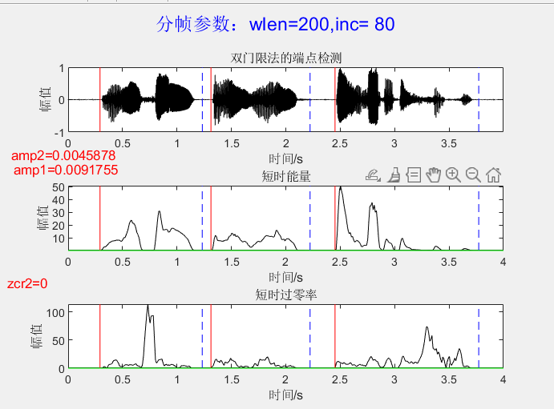

调整短时能量的阈值：
同时上调amp2和amp1：
绿色的横线分别表示短时能量的低阈值，高阈值和过零率的阈值
可以看到，同时上调amp2和amp1，也就是绿色的线在向上移时，语音后面的信息，也就是红色框框里面的发声较轻的部分没有被检测到，而第一段语音被莫名其妙的分开了。
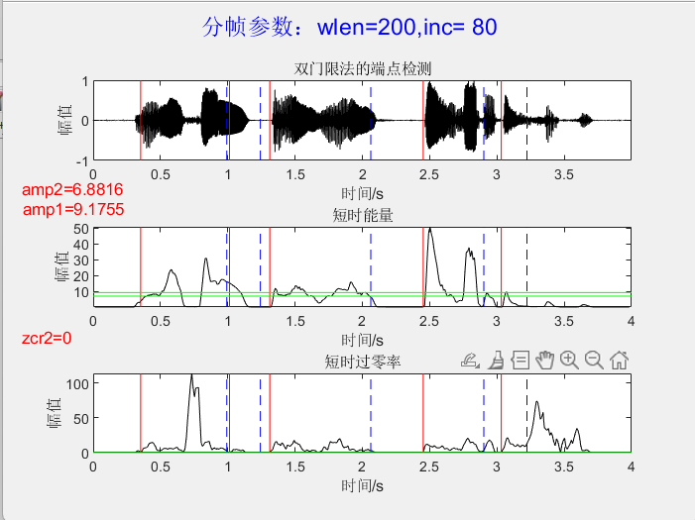 | 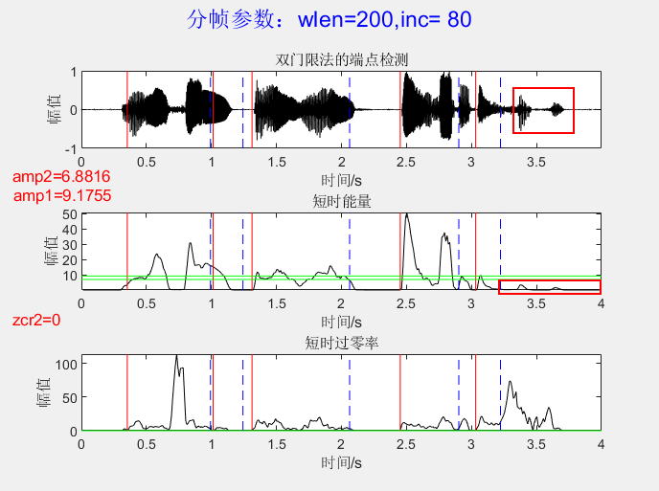

着重上调amp1，保持amp2：
可以发现，上调amp1后，更多的微小声音没有被检测，红色框框里面的，甚至第二段完全没有检测到，也就是，只要在amp1绿色横线以下的部分，都不会被检测到
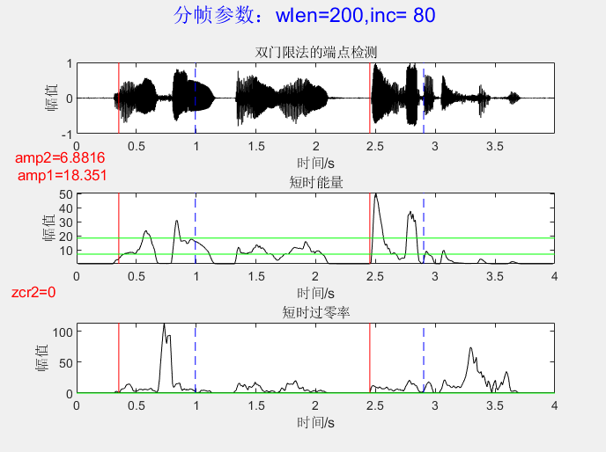 | 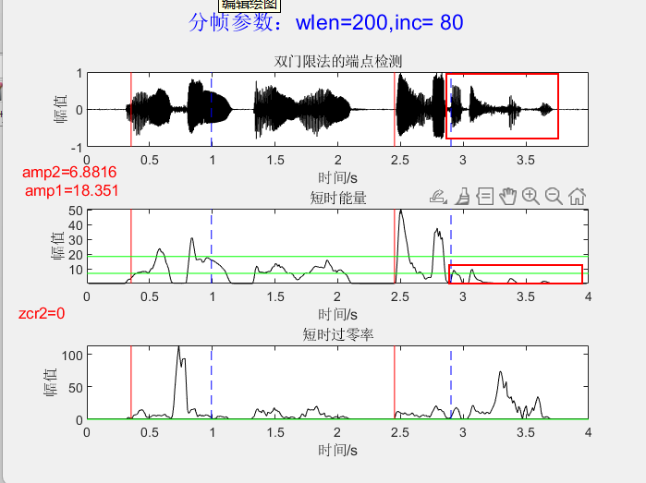
着重下调amp2，保持amp1：
可以看到，下调amp2后，也就是短时能量第二条绿色的线向下调整，语音的第一部分已经可以完整的检测到，语音的第二部分依然检测不到，语音的第三部分有更多微小的部分检测到了，具体可以着重观察红色框框里面的部分。
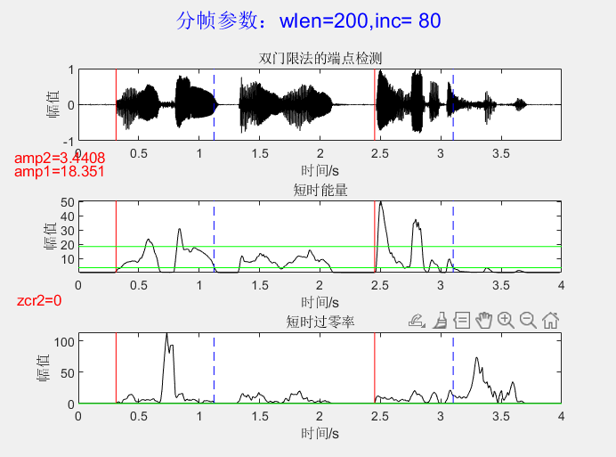 | 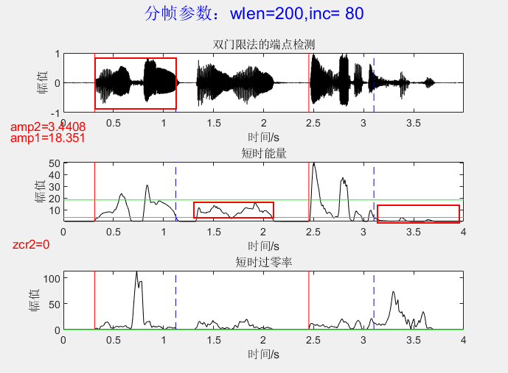
着重下调amp1，保持amp2：
可以发现，在下调amp1后，第二部分语音可以准确的检测到了，但是由于amp2没有变化，所以第三部分后面微弱的语音依然检测不到。
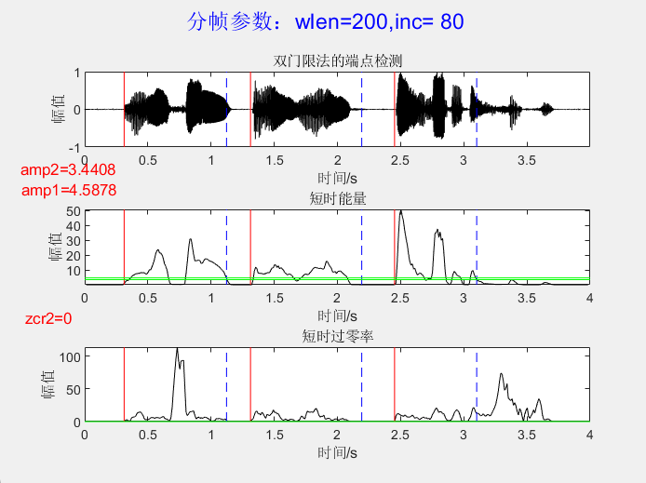 | 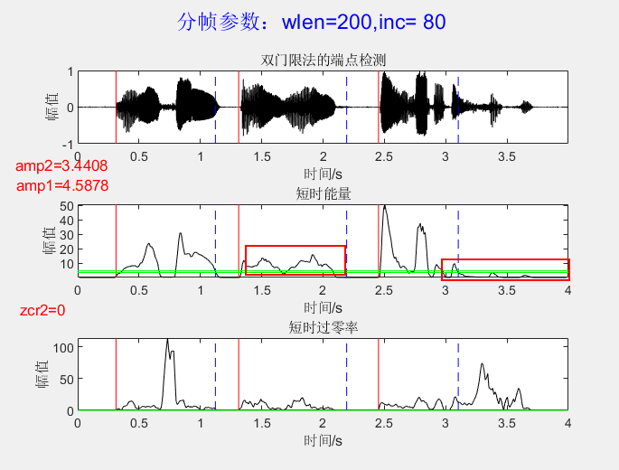

调整过零率的阈值
双门限算法以短时能量检测为主，短时过零率检测为辅。仔细观察发现，在本段语音中，过零率始终是0，通过仔细检测变量发现，由于在zrc计算mean时，过零率中有较多的0，所以过零率对本语音的影响并不显著。

调整分帧参数
缩小分帧参数发现，端点检测对每一段更加敏感，比如说第一段语音中，把蓝和天之间也能正确分开，这在孤立字的识别中是非常有用的。
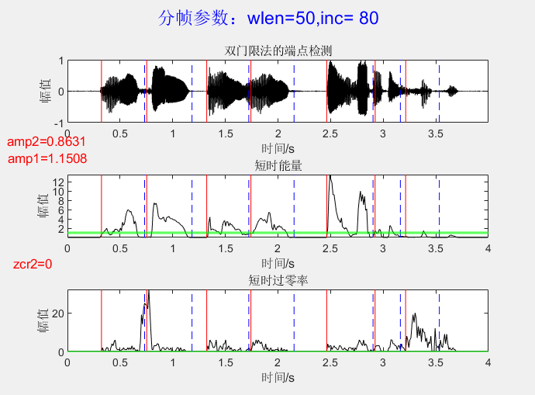 | 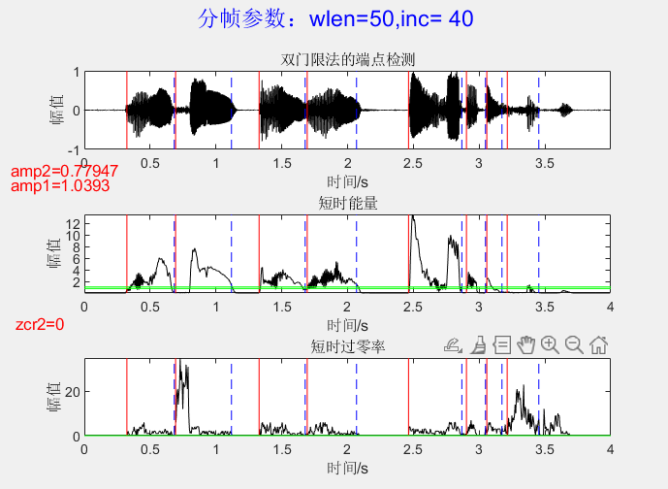

2.相关法端点检测及参数调整：
初始参数：图上已经标注，绿色的横线表示阈值
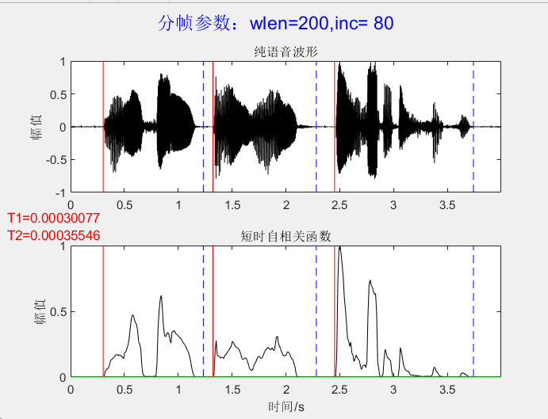

调整分帧参数
分帧参数的作用与第一节双门限法类似，所以不再展示
重点研究相关阈值T1， T2对端点检测的影响
显著提高T1， T2，着重提高T1（下图左图）
可以观察到，第二段语音已经完全位于T2以下，所以已经无法检测到端点，而第一段语音可以清晰的观察到每一个孤立字。
降低T1， T2不变（下图右图）
此时观察发现，第三段语音可以被检测到更多，第二段语音依然检测不到，第一段可以完整的检测。
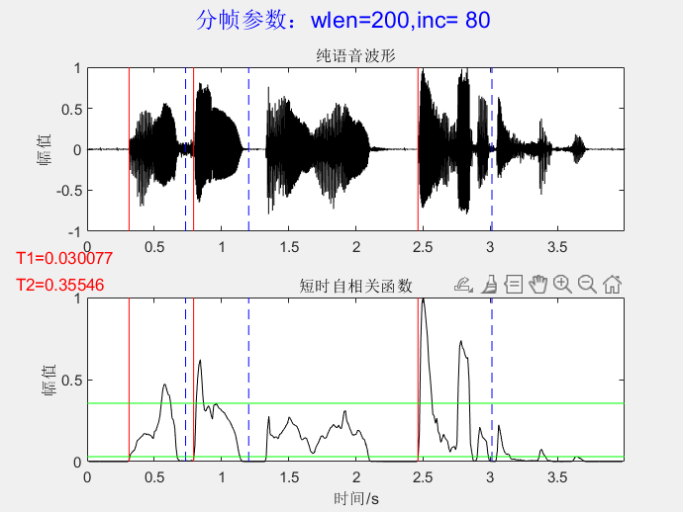 | 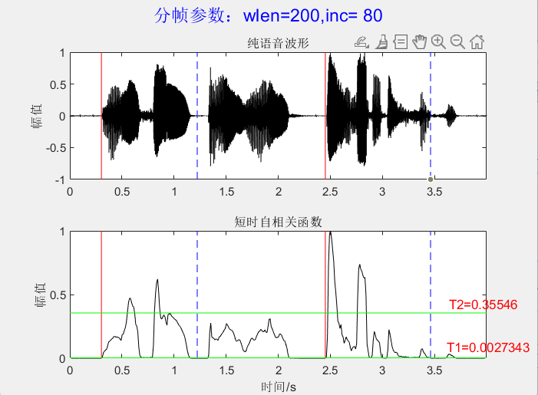
降低T2， T1不变（下图左图）
端点检测已经比之前理想，但是第三小段语音依然右一部分无法检测。
降低T1， T2不变（下图右图）
得到的理想的端点检测结果，每一个词语都可以顺利的检测
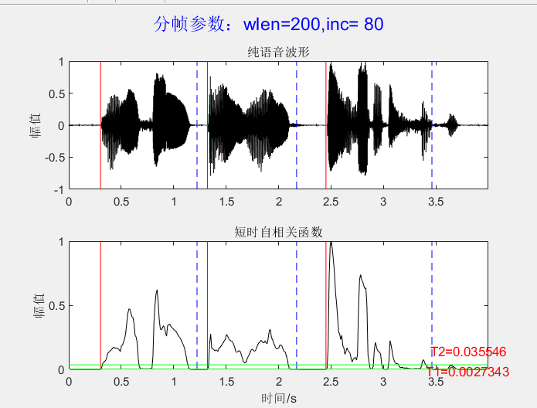 | 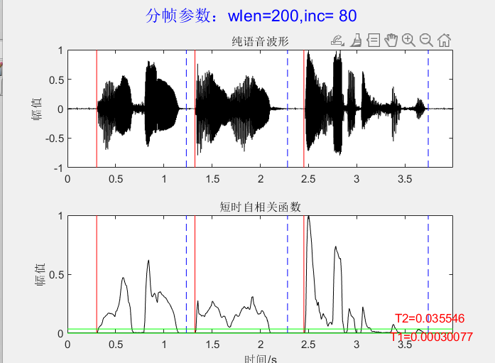

3.谱熵法端点检测及参数调整：
初始图像：相关参数已经在图中展示，观察可知，初始参数将检测到4个端点，对于第三部分，检测到了两个端点。
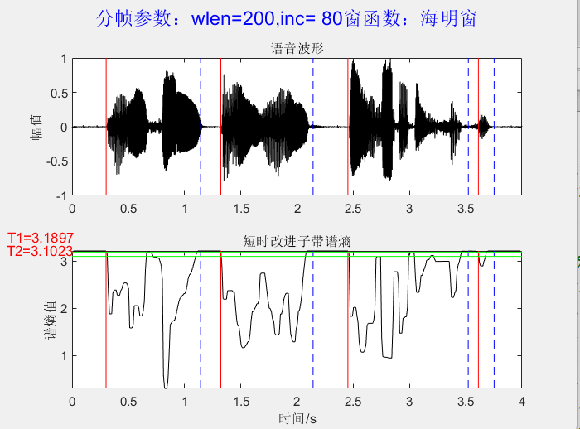

调整FFT的点数
调整FFT的点数，也就是调整输入信号的帧数wlen
当增大FFT的点数为512时（下图左），可以观察到已经较好的检测到了三个端点，且T1，T2（绿色的横线）都有明显的提高。
当减少FFT的点数为128时（下图右），可以观察到检测到4个端点，且T1，T2（绿色的横线）都有明显的降低。
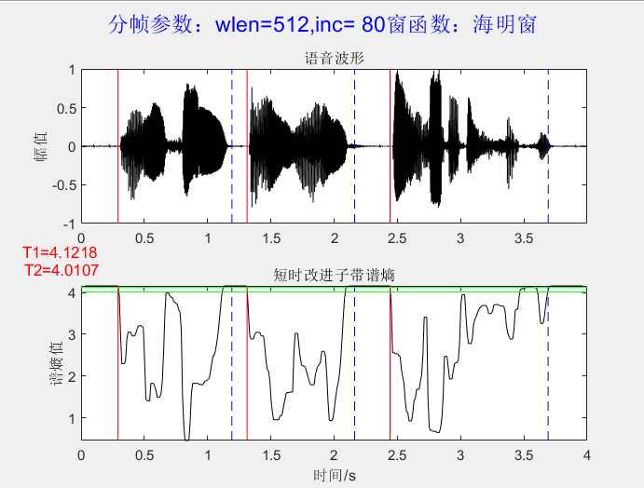 | 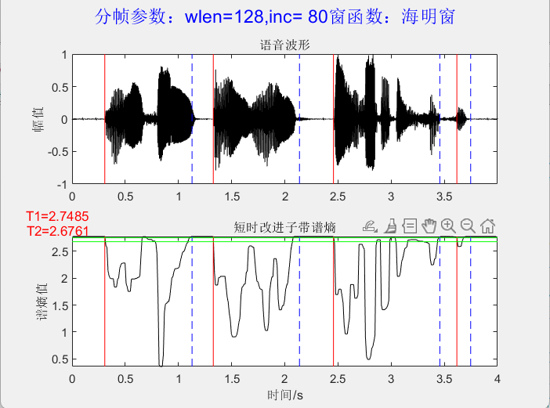

调整子带划分
当增大子带的个数为25时（下图左），可以观察到检测到4个端点，且T1，T2（绿色的横线）都有明显的提高。
当减少FFT的点数为12时（下图右），可以观察到检测到较多端点，部分孤立字也可以检测到，且T1，T2（绿色的横线）都有明显的降低。
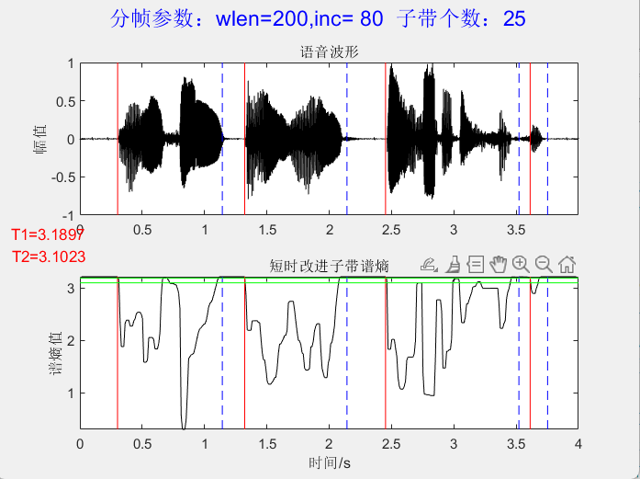 | 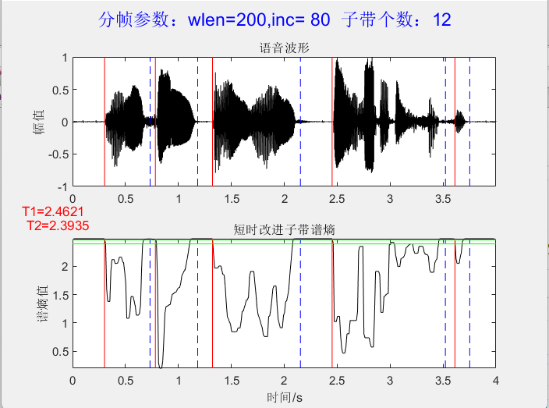

调整判断门限
降低T1,T2，结果如下图左，提高T1，结果如下图右
由于本参数和双门限法的amp1， amp2类似，所以不再展示。
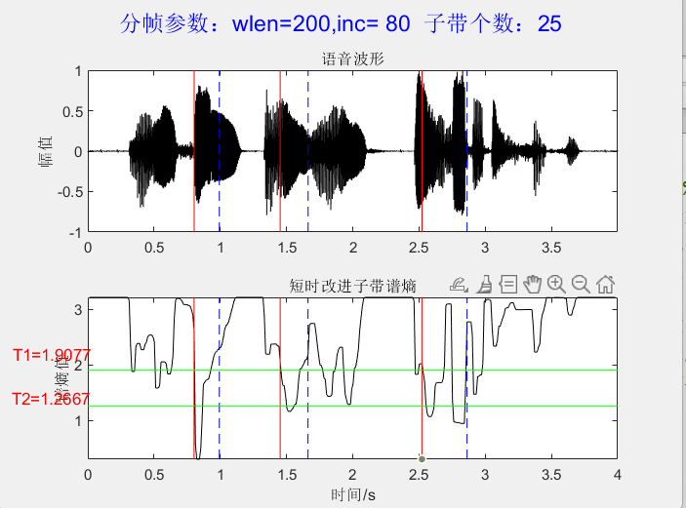 | 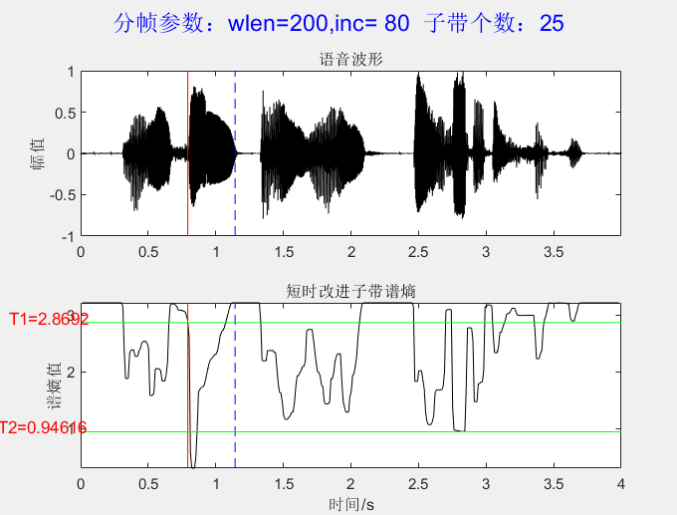

4.比例法及参数调整：
初始参数：分成四段
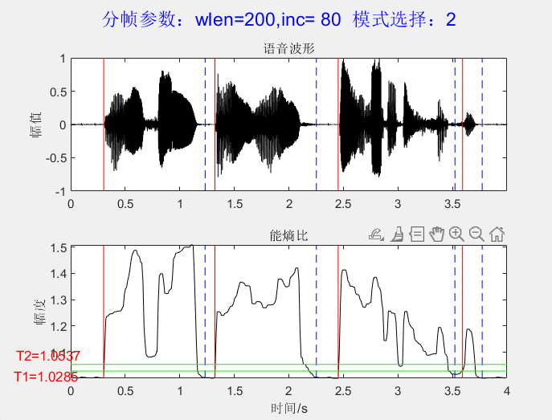

调整模式：
当选择模式1时，较为理想的分为3段，T1，T2都比较小，当模式2时，分为4段，T1， T2都显著增大。
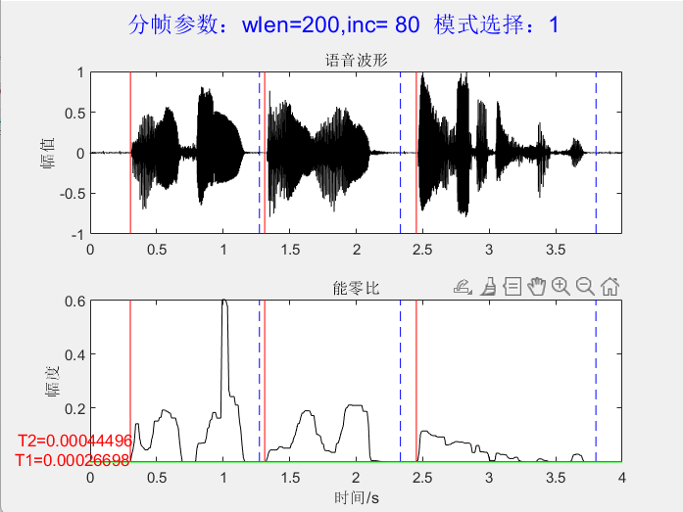 | 

阈值计算参数
模式2下：
改变T1,T2，如下图，由于本参数和双门限法的amp1， amp2类似，所以不再展示。
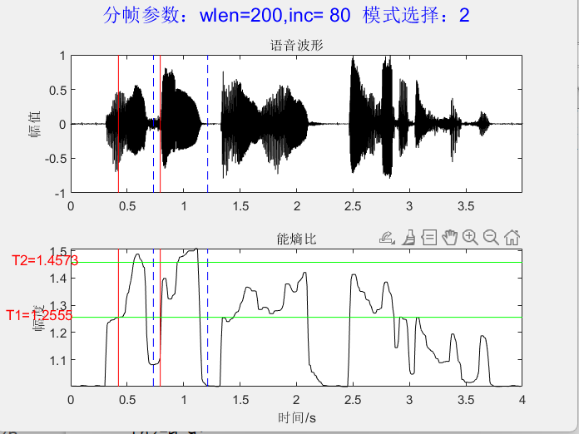 | 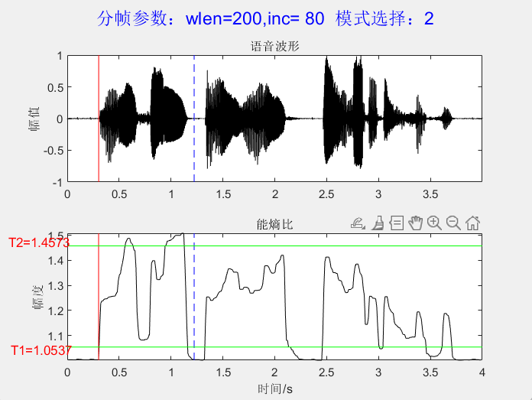

5.对数频谱法及参数调整：
初始参数：语音被分成了五段
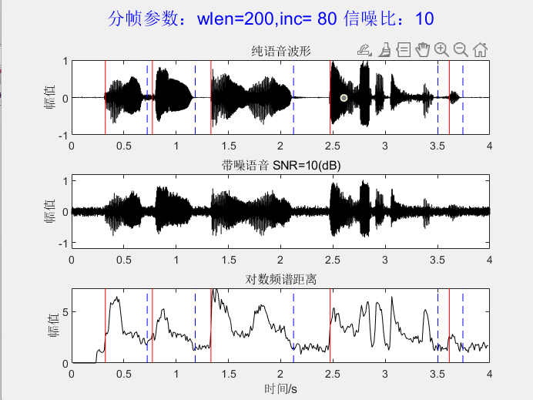

调整信噪比：
提高信噪比（下图左），对3.5s后的语音非常敏感，被分成了很多段
降低信噪比（下图右），对前期的端点检测更加准确，几乎可以实现孤立字的检测
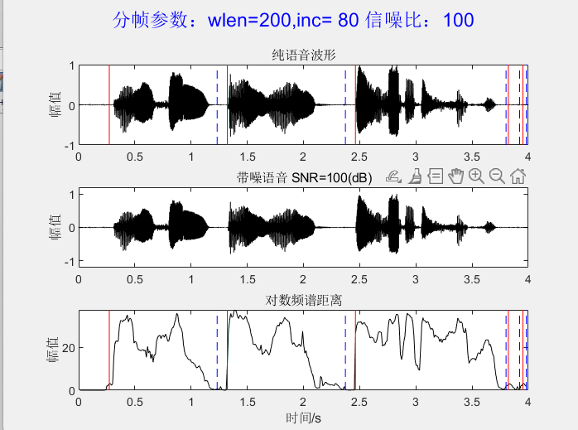 | 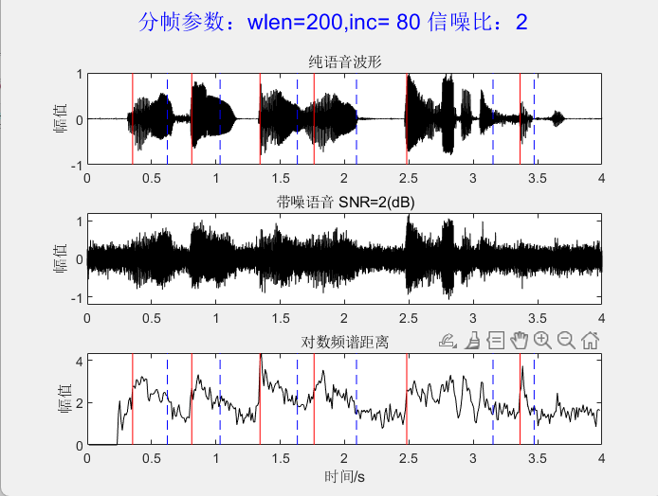

其他参数调整
阈值，分帧参数等在前面几种方法中已经较为详细的分析了其作用，这里不再展示。

【小结与讨论】
本次实验深入研究了五种语音端点检测方法：双门限法、相关法、谱熵法、比例法和对数频谱法。通过调整关键参数，分析了各方法在不同条件下的表现，进一步理解了端点检测的原理和参数的重要性。
双门限法通过调整能量和过零率的阈值，能够较好地区分语音和噪声，但对参数敏感，适用于高信噪比环境。相关法通过自相关函数的阈值调整，对周期性语音信号检测效果较好，但在高噪声下需更精细的参数设置。谱熵法通过调整FFT点数和子带划分，对噪声具有一定的鲁棒性，适合不同信噪比环境。比例法结合能量和过零率或谱熵，适应性较强，但计算复杂度较高。对数频谱法通过调整信噪比和其他参数，能有效区分语音和噪声，但对信噪比的选择较为敏感。
实验表明，不同方法适用于不同场景，参数选择对检测效果影响显著。实际应用中，需根据具体需求选择合适的方法和参数，以优化端点检测性能。

